ALORS C’EST QUOI. Rita Mitsouko. 2000
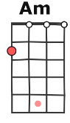
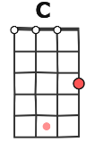
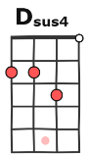
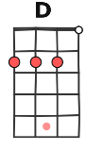
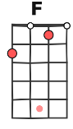
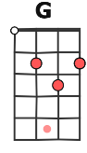
Tona : G. 132 bpm
Strum : B BH .H BH x2

C G
Alors c'est quoi que j'appelle
C G
C'est la joie, c'est elle
C G
Que les émois étincellent
C G
Et s'entremêlent encore nos voix

Pont
F // C / G
À chaque fois, je remets ça
F // C / G
1, 2, 3, ça recommence
F // C / G
À chaque fois, je remets ça

Dsus4 / D

Refrain
Am / C G
Réponds-moi encore, montre-toi
Am / C G
Réponds-moi encore, montre-toi
Am / C F /
Réponds-moi encore, et encore
C G
Et encore, encore une fois

C G
Alors c’est quoi ? Que j’appelle
C G
C'est toi la joie, c’est bien elle
C G
Que les émois étincellent
C G
Et s'entremêlent encore nos voix

Instru : F // C / G x3

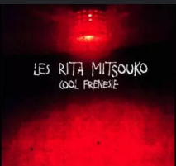

L / M. V1
2e corde
2026

F // C / G
À chaque fois, je recommence
F // C / G
1, 2, 3, ça remet ça
F // C / G
À chaque fois, je recommence

Dsus4 / D

Refrain

F // C / G
Instru…. Je recommence
F // C / G
Instru Je remets ça
F // C / G
Instru Je la relance

Dsus4 / D

Refrain

C G
Allo c’est toi que j’’appelle
C G
C’est la joie, c’est elle
C G
Les émois étincellent
C G
Et s'entremêlent encore nos voix

F // C / G
À chaque fois, je remets ça
F // C / G
À chaque fois, ça recommence
F // C / G
À chaque fois, je remets ça

Dsus4 / D

Refrain

Outro : Am / C G (fade out)

